Информация к проекту решения по заявлению:
1.3 Общества с ограниченной ответственностью «ИНВЕСТТЭК»

Земельный участок:
кадастровый номер 54:35:000000:22622;
местоположение: Новосибирская область, г Новосибирск, р-н. Октябрьский, ул Добролюбова;
площадь 8402 кв.м.;(планшет 2312, 2369).
Зонирование: Зона застройки жилыми домами смешанной этажности (Ж-1), Подзона застройки жилыми домами смешанной этажности различной плотности застройки (Ж-1.1)
Заявленные требования: в части уменьшения предельного минимального количества машино-мест для стоянок индивидуальных транспортных средств для объектов капитального строительства со 116 машино-мест до 50 машино-мест.
Обоснование согласно заявлению: в связи с тем, что наличие инженерных сетей, охранных зон инженерных сетей, публичного сервитута, расположение земельного участка в приаэродромной территории аэропорта Толмачево, в связи с необходимостью соблюдения санитарно-защитных зон по причине наличия образовательных учреждений, находящихся в непосредственной близости
Планируется: реконструкция жилых домов №№ 207, 209, 217, 219, 221, 223 по ул. Добролюбова путем строительства многоквартирного многоэтажного дома с пристроенными помещениями объекта обслуживания жилой застройки по ул. Добролюбова

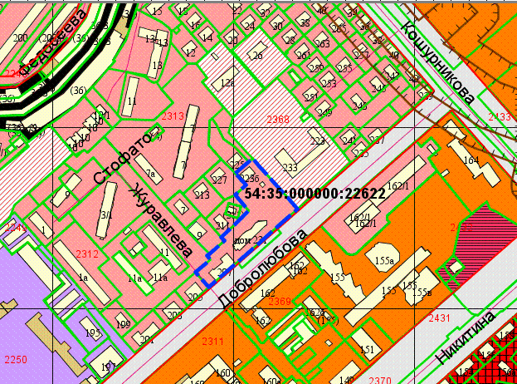
Приложения к заявлению:

